2017 - 2018 EĞİTİM – ÖĞRETİM YILI 6. SINIF FEN BİLİMLERİ DERS PLÂNI
I.BÖLÜM
Dersin Adı: | Fen Bilimleri | 16. Hafta (1 – 5 Ocak 2018)
Sınıf: | 6.Sınıf
Ünite No-Adı: | 3.Ünite: Maddenin Tanecikli Yapısı
Konu: | Yoğunluk
Önerilen Ders Saati: | 4 Saat
II.BÖLÜM
Öğrenci Kazanımları/Hedef ve Davranışlar: | 6.3.3.1. Yoğunluğu tanımlar ve birimini belirtir.  6.3.3.2. Tasarladığı deneyler sonucunda çeşitli maddelerin yoğunluklarını hesaplar.
Ünite Kavramları ve Sembolleri: | Yoğunluk  Yoğunluk Birimi
Uygulanacak Yöntem ve Teknikler: | Anlatım, Soru Cevap, Rol Yapma, Grup Çalışması
Kullanılacak Araç – Gereçler: | Çeşitli Maddelerin Yoğunluklarını Hesaplama etkinliği için;  - Eşit kollu terazi veya dijital terazi, 250 mL’lik dereceli silindir, Cetvel, Su, Taş parçası, Metal anahtar, Tahta blok
Açıklamalar: | a. Yoğunluğun madde için ayırt edici bir özellik olduğu vurgulanır.  b. Yoğunluğun birimi olarak g/cm3 kullanılır.
Yapılacak Etkinlikler: | Çeşitli Maddelerin Yoğunluklarını Hesaplama (D.K. Sayfa: 116)
Özet: | YOĞUNLUK  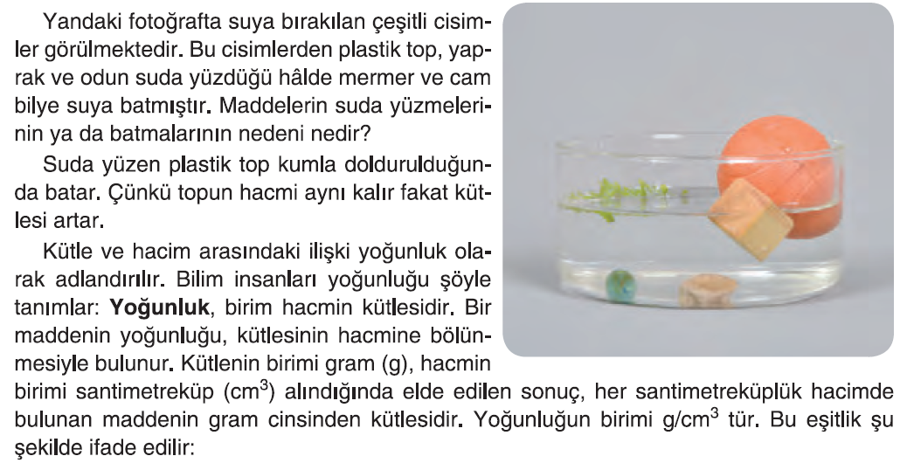  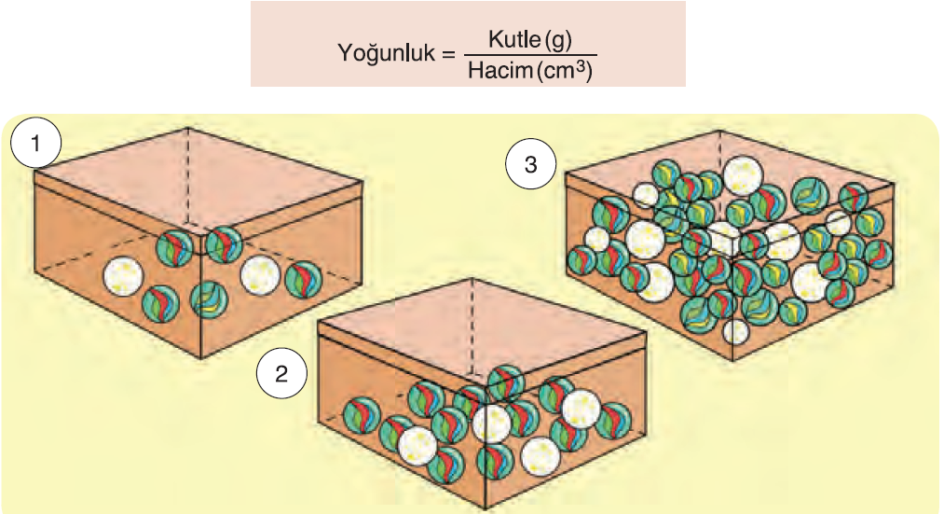  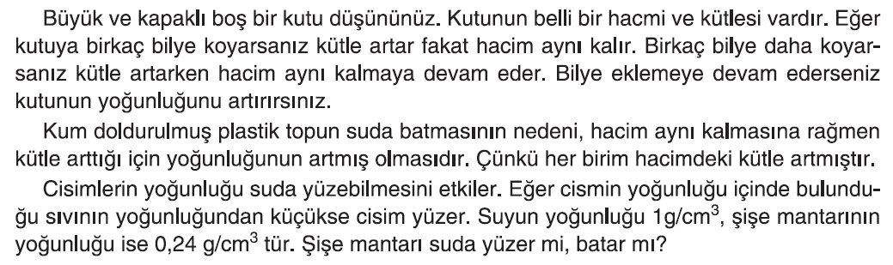  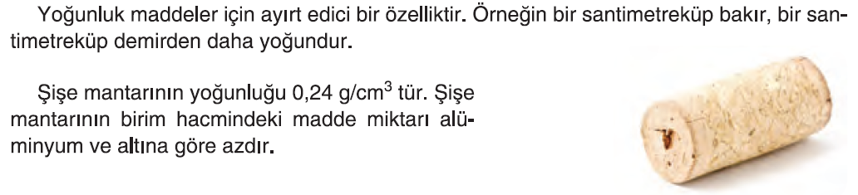  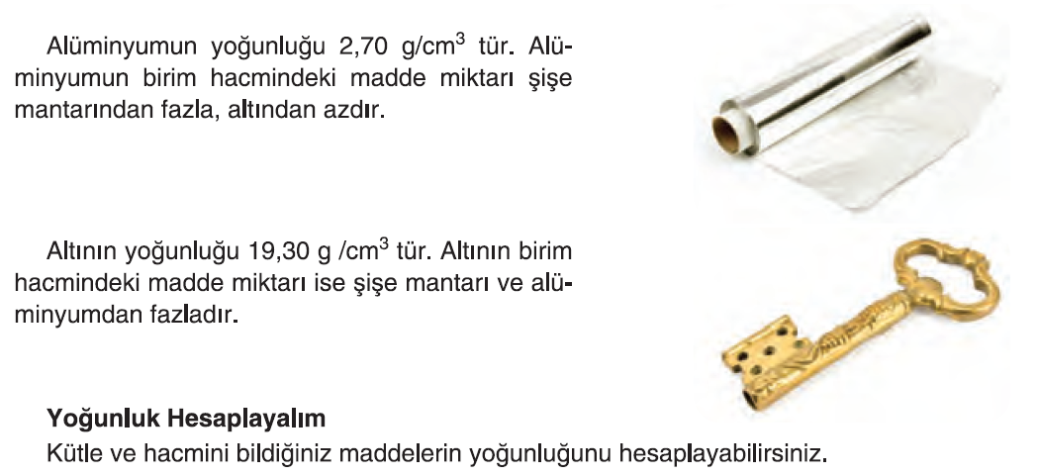  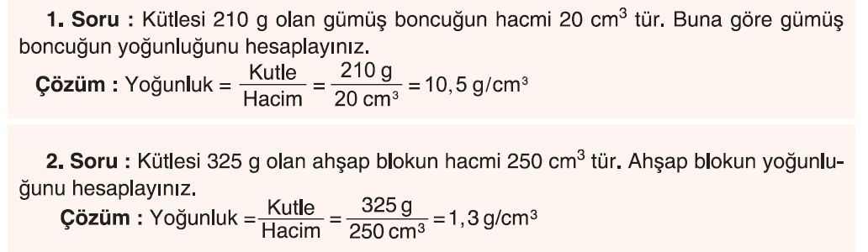  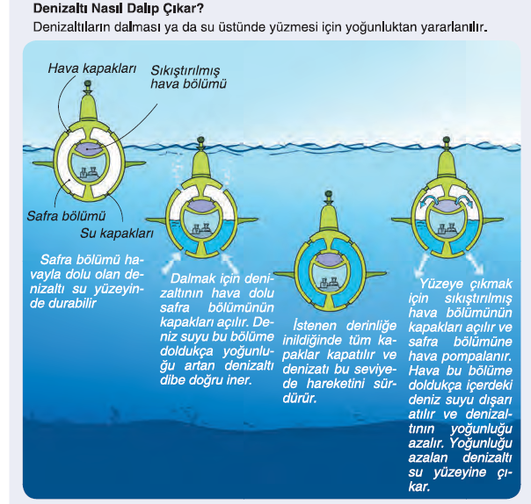
III.BÖLÜM
Ölçme ve Değerlendirme: | Hazırbulunuşluk testleri, gözlem, görüşme formları, yetenek testleri, İzleme / ünite testleri, uygulama etkinlikleri, otantik görevler, dereceli puanlama anahtarı, açık uçlu sorular, yapılandırılmış grid, tanılayıcı dallanmış ağaç, kelime ilişkilendirme, öz ve akran değerlendirme, grup değerlendirme, projeler, gözlem formları vb. tekniklerinde uygun olanları.  - Ders kitabı 115. Sayfadaki “İnceleyelim Yorumlayalım” etkinliği yaptırılır.  - Ders kitabı 102-103. Sayfalardaki “Öğrendiklerimizi Değerlendirelim” çalışmaları yaptırılır.
IV.BÖLÜM
Dersin Diğer Derslerle İlişkisi:
V.BÖLÜM
Planın Uygulanmasıyla İlgili Diğer Açıklamalar: | I. Dönem III. Yazılı Yoklama  (1 – 5 Ocak 2018)

………………………………….. Uygundur
Fen Bilimleri Öğretmeni ………………………………………
Okul Müdürü

www.FenEhli.com

